Khoa: Công nghệ Thông tin

PHIẾU THEO DÕI TIẾN ĐỘ
THỰC HIỆN ĐỒ ÁN CƠ SỞ

- Tên đề tài: Website mỹ phẩm kết hợp đặt lịch làm đẹp spa
- Giảng viên hướng dẫn: Phạm Bửu Tài
- Sinh viên/ nhóm sinh viên thực hiện đề tài:
(1) Nguyễn Cao Hoàng Lộc MSSV: 2080601133 Lớp: 20DTHE2
(2) Lê Thị Kim Khánh MSSV: 2080600882 Lớp: 20DTHE2
(3) Hồ Thành Vinh MSSV: 2080600816 Lớp: 20DTHE2
Ngành : Công nghệ thông tin
Chuyên ngành : Công nghệ phần mềm

Tuần lễ | Ngày | Nội dung | Nhận xét của GVHD  (Ký tên)
4 | 10/04/2023  đến ngày 16/04/2023 | -Đưa các payment gateway vào trang cấu hình hệ thống.  -Những tài khoản được cập nhật bài viết, thêm xóa sửa sản phẩm,(giới hạn của admin, nhân viên sale).  -Lọc theo danh mục.  -Place holder của tìm kiếm.  -Box chat tư vấn khách hàng.  -Thống kê thêm doanh thu theo tháng tuần ngày.  -Hiện thị doanh thu theo tháng tuần ngày tại trang admin.  -Thiết kế lại trang thanh toán. | 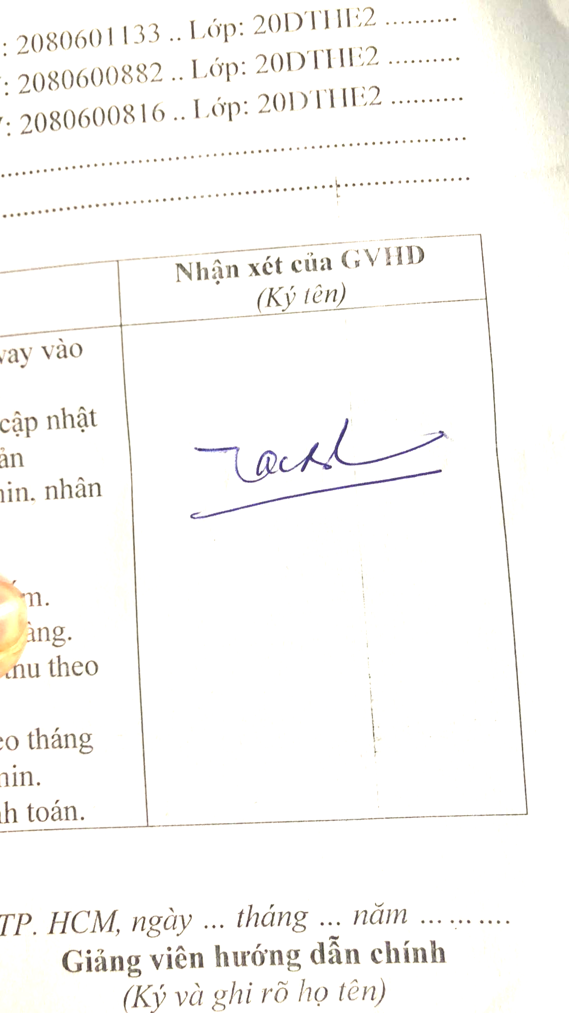

Giảng viên hướng dẫn phụ (nếu có)  (Ký và ghi rõ họ tên) | TP. HCM, ngày 15 tháng 04 năm 2023.  Giảng viên hướng dẫn chính  (Ký và ghi rõ họ tên)

